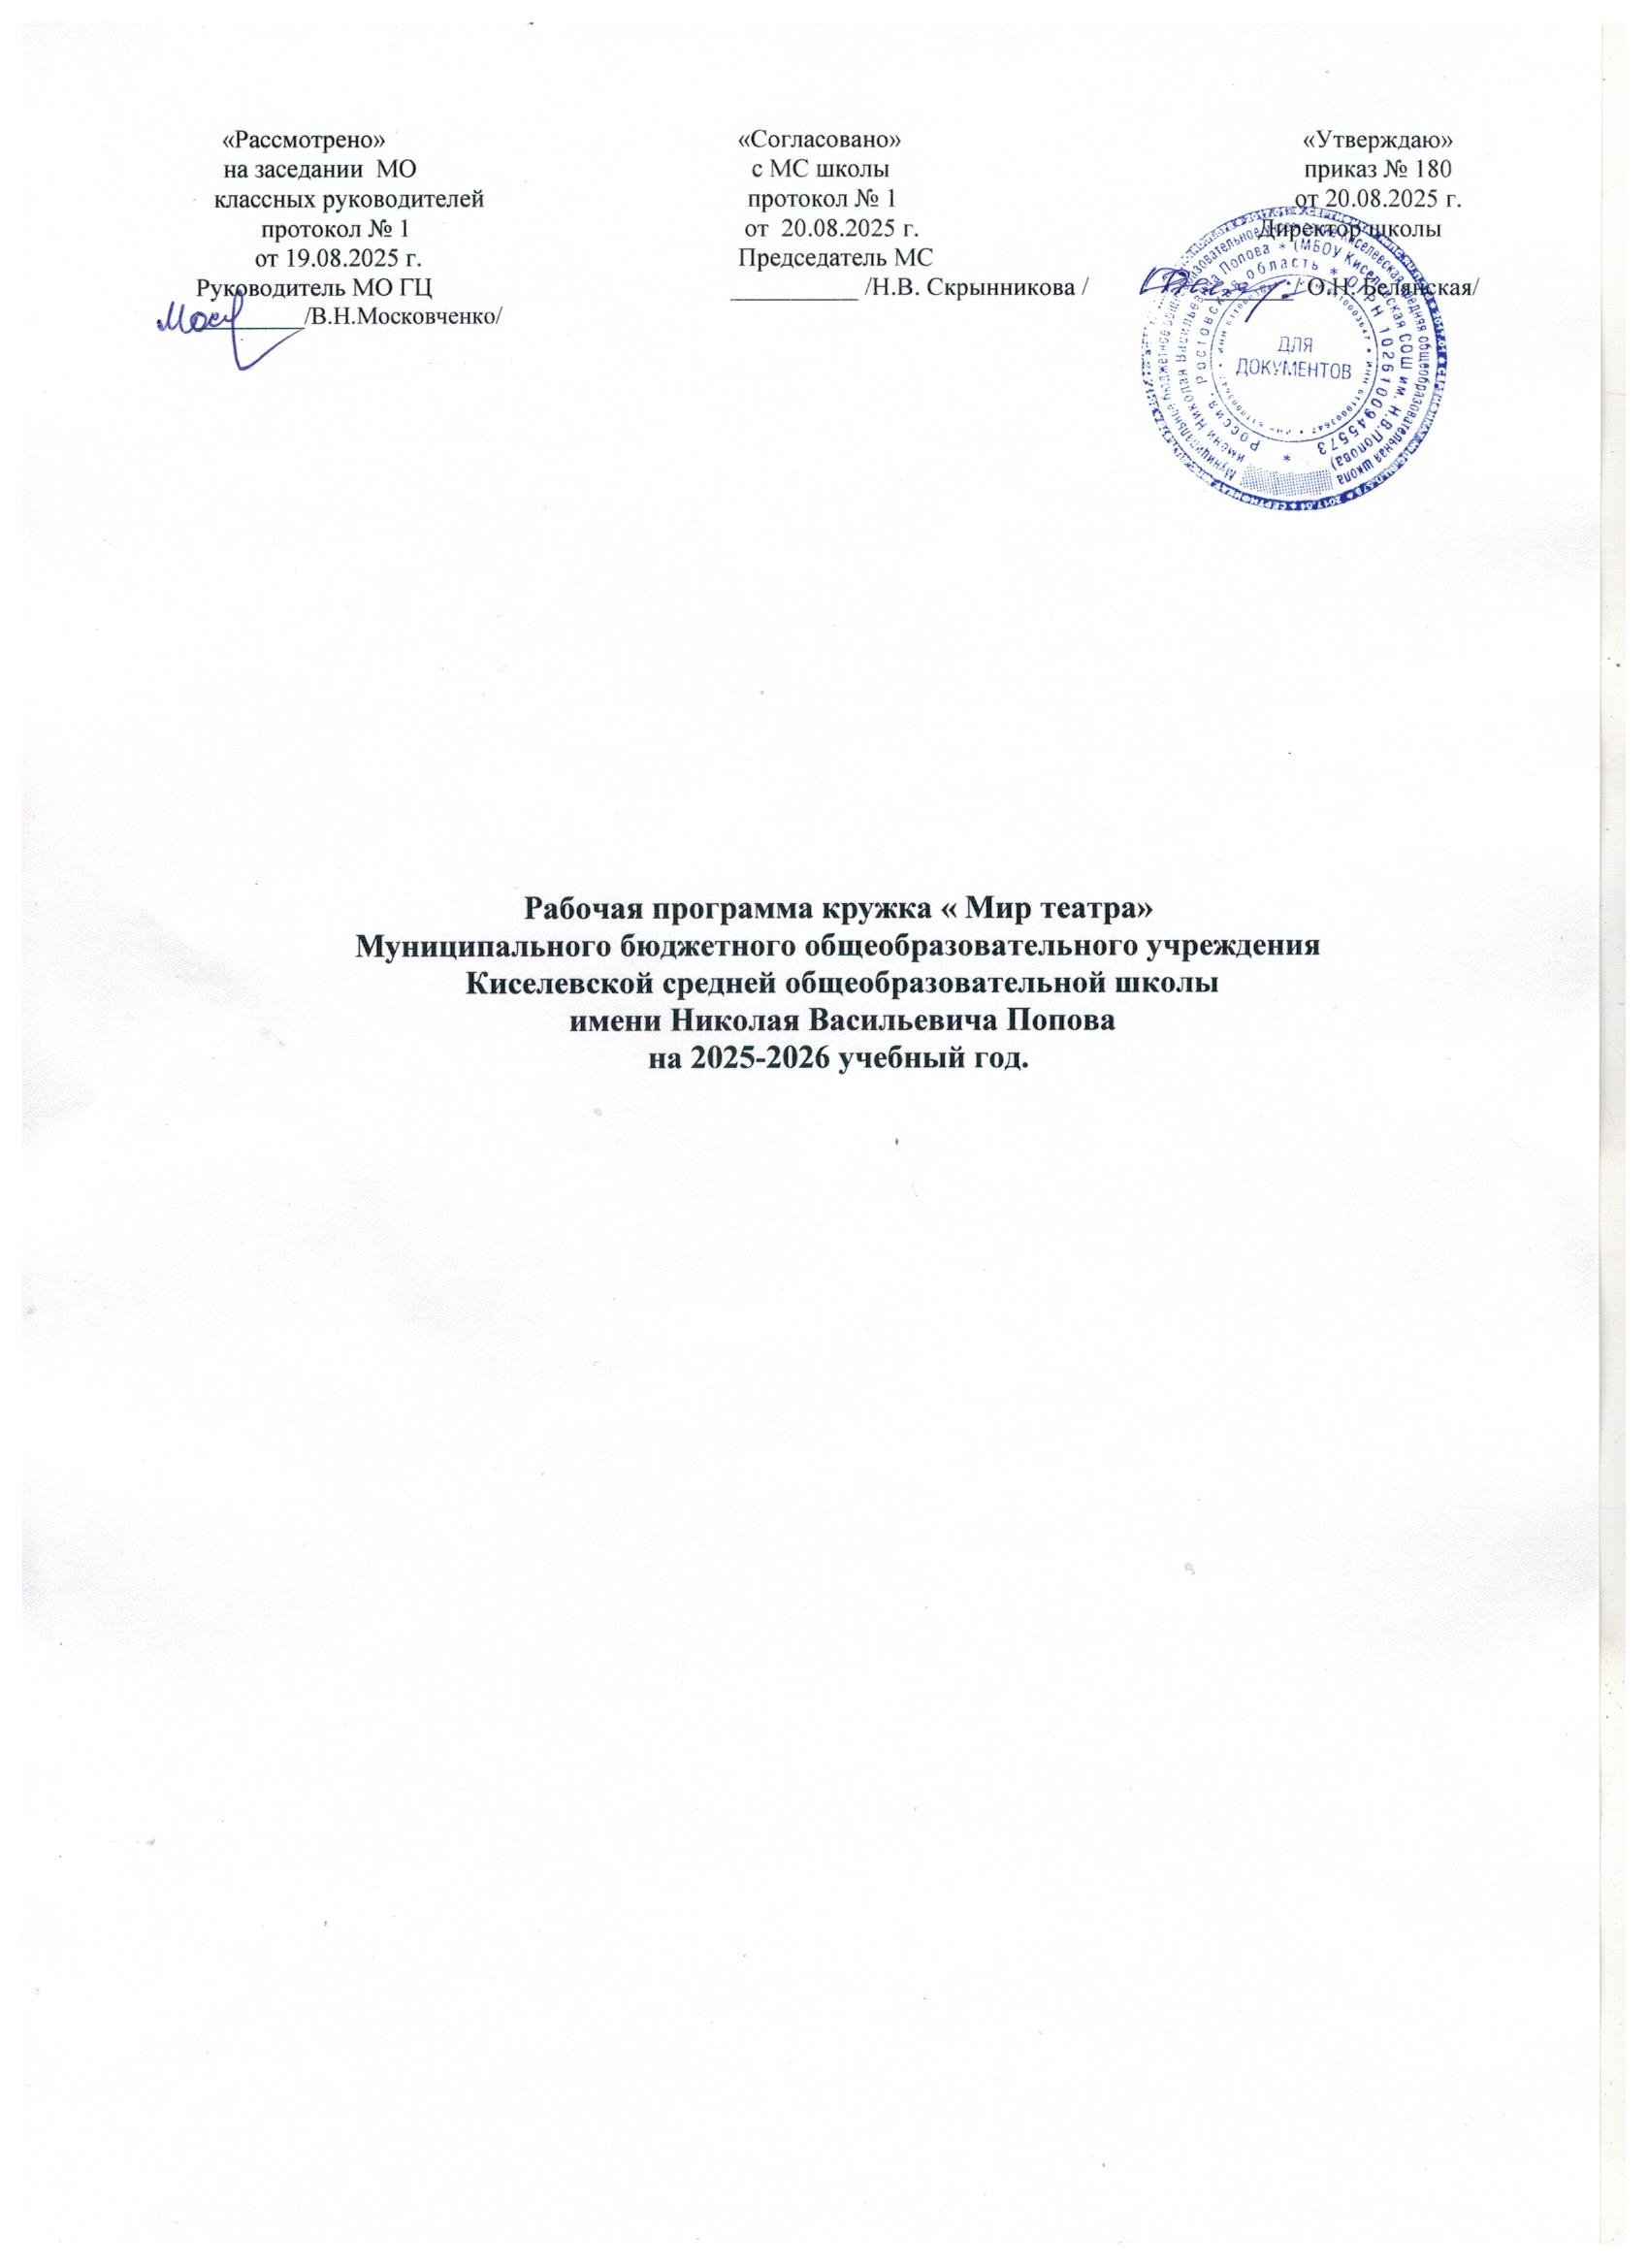
ПОЯСНИТЕЛЬНАЯ ЗАПИСКА

Рабочая программа внеурочной деятельности «Мир театра» на уровне основного общего образования составлена на основе Требований к результатам освоения программы основного общего образования Федерального государственного образовательного стандарта основного общего образования (далее – ФГОС ООО), Федеральной образовательной программы основного общего образования (далее – ФОП ООО), Федеральной рабочей программы по учебному курсу внеурочной деятельности «Мир театра» (далее – ФРП «Мир театра»), на основе «Сборника программ внеурочной деятельности» под редакцией Виноградовой, Учебного плана МБОУ Киселевской СОШ им. Н.В.Попова на 2025-2026 уч.г.
Срок реализации программы - 1год

ОБЩАЯ ХАРАКТЕРИСТИКА УЧЕБНОГО КУРСА
Программа «Мир театра» направлена на формирование общеучебного навыка чтения и умения работать с текстом (отбирать необходимый материал для постановки на основе просмотрового и выборочного чтения); пробуждает интерес к чтению художественной литературы; способствует общему развитию ребёнка, его духовно-нравственному и эстетическому воспитанию.
Программа направлена на развитие духовности личности, творческих способностей ребенка, умение видеть и творить прекрасное. Программа способствует подъему духовно-нравственной культуры и отвечает запросам различных социальных групп нашего общества, обеспечивает совершенствование процесса развития и воспитания детей. Полученные знания позволят учащимся преодолеть психологическую инертность, позволят развить их творческую активность, способность сравнивать, анализировать, планировать, ставить задачи.
Курс внеурочной деятельности выполняет познавательную, воспитательную и развивающую функции. С учетом этих функций сформированы цели и задачи.
ЦЕЛИ ИЗУЧЕНИЯ УЧЕБНОГО КУРСА

Изучение курса «Мир театра» направлено на достижение следующих целей:
- овладение выразительным чтением — декламацией; совершенствование всех видов речевой деятельности; развитие интереса к чтению и книге; формирование читательского кругозора и самостоятельной читательской деятельности;
- развитие художественно-творческих и познавательных способностей; эмоциональной отзывчивости при подготовке и разыгрывании мини-спектаклей; формирование эстетического отношения к слову и умения понимать художественное произведение;
- обогащение нравственного опыта школьников средствами художественной литературы; формирование нравственных чувств и представление о дружбе, добре и зле; правде и ответственности.
Курс внеурочной деятельности «Мир театра» имеет большое воспитательное значение: способствует формированию таких нравственных качеств, как ответственность, умение работать в команде, понимать и принимать другую точку зрения, договариваться друг с другом, заботиться о младшем, проявлять уважение к старшим и др. Ориентация учащихся на моральные нормы развивает умение соотносить свои поступки с этическими принципами поведения культурного человека.
В процессе работы по курсу внеурочной деятельности у школьников повышается уровень коммуникативной культуры: формируются умение составлять высказывание, диалоги, монологи, высказывать собственное мнение.
Курс «Наш театр» пробуждает интерес к чтению художественной литературы; развивает внимание к слову, помогает определять отношение автора и показывать, как оно проявляется при инсценировании и драматизации, учатся чувствовать красоту поэтического слова.
МЕСТО УЧЕБНОГО ПРЕДМЕТА В УЧЕБНОМ ПЛАНЕ
Данная образовательная программа имеет общекультурную направленность. Программа рассчитана на 1 год для учащихся 5-6 классов, занятия проводятся 1 раз в неделю. Программа рассчитана на 34 часов.

СОДЕРЖАНИЕ УЧЕБНОГО КУРСА
Театральная игра
Ориентировка в пространстве, создание диалога с партнёром на заданную тему; приёмы запоминания ролей в спектакле; интерес к сценическому искусству; развитие дикции.
Ритмопластика
Комплексные ритмические, музыкальные пластические игры и упражнения, обеспечивающие развитие естественных психомоторных способностей детей, свободы и выразительности телодвижений; обретение ощущения гармонии своего тела с окружающим миром.
Культура и техника речи
Игры и упражнения, направленные на развитие дыхания и свободы речевого аппарата.
Основы театральной культуры
Знакомство с элементарными понятиями, профессиональной терминологией театрального искусства (особенности театрального искусства; виды театрального искусства, основы актёрского мастерства; культура зрителя).
Работа над спектаклем
Знакомство с художественным произведением, которое предстоит разыграть. Сочинение собственных этюдов. Разыгрывание спектаклей, с использованием средств выразительности.
ПЛАНИРУЕМЫЕ ОБРАЗОВАТЕЛЬНЫЕ РЕЗУЛЬТАТЫ

Изучение курса «Мир театра» на уровне основного общего образования направлено на достижение обучающимися личностных, метапредметных и предметных результатов освоения учебного предмета.

ЛИЧНОСТНЫЕ РЕЗУЛЬТАТЫ
В результате освоения курса у обучающегося будут сформированы следующие личностные результаты:
• формирование средствами литературных произведений целостного взгляда на мир в единстве и разнообразии природы, народов, культур и религий;
• воспитание художественно-эстетического вкуса, эстетических потребностей; ценностей и чувств на основе опыта инсценирования, драматизации; декламации;
• развитие этических чувств, доброжелательности и эмоционально-нравственной отзывчивости, понимания и сопереживания чувствам других людей.
- стремление преодолевать возникающие затруднения;
- готовность понимать и принимать советы учителя, одноклассников, стремление к адекватной самооценке;
- потребность сотрудничества со сверстниками, доброжелательное отношение к сверстникам, бесконфликтное поведение;
- этические чувства, эстетические потребности, ценности и чувства на основе опыта слушания и заучивания произведений художественной литературы;
- осознание значимости занятий театрально-игровой деятельностью для личного развития.
- понимание нравственной сущности правил культуры поведения, общения и речи, умение выполнять их независимо от внешнего контроля, умение преодолевать конфликты в общении;
- опыт эстетических переживаний, наблюдений эстетических объектов в природе и социуме, эстетического отношения к окружающему миру и самому себе;
- развитие эстетического сознания через освоение художественного наследия народов России и мира, творческой деятельности эстетического характера.

МЕТАПРЕДМЕТНЫЕ РЕЗУЛЬТАТЫ
В результате освоения курса у обучающегося будут сформированы следующие метапредметные результаты:
Регулятивные универсальные учебные действия:
- понимать и принимать учебную задачу, сформулированную учителем;
- осуществлять контроль, коррекцию и оценку результатов своей деятельности;
- планировать свои действия на отдельных этапах работы над пьесой;
- анализировать причины успеха/неуспеха, осваивать с помощью учителя позитивные установки типа: «У меня всё получится», «Я ещё многое смогу».

Познавательные универсальные учебные действия:
  - пользоваться приёмами анализа и синтеза при чтении и просмотре видеозаписей, проводить сравнение и анализ поведения героя;
  - понимать и применять полученную информацию при выполнении заданий;
  - проявлять индивидуальные творческие способности в игре, этюдах, чтении по ролям, инсценировании.

Коммуникативные универсальные учебные действия:
  - включаться в диалог, в коллективное обсуждение, проявлять инициативу и активность;
  - работать в группе, учитывать мнения партнёров;
  - обращаться за помощью;
  - формулировать свои затруднения;
  - предлагать помощь и сотрудничество;
  - слушать собеседника;
  - договариваться о распределении функций и ролей в совместной деятельности, приходить к общему решению;
  - осуществлять взаимный контроль;
  - адекватно оценивать собственное поведение и поведение окружающих.

ПРЕДМЕТНЫЕ РЕЗУЛЬТАТЫ
К концу обучения обучающийся получит возможность:
- строить диалог с партнером на заданную тему;
- достижения необходимого для продолжения образования уровня читательской компетентности, общего речевого развития, то есть овладение чтением вслух и про себя, элементарными приёмами анализа художественных текстов;
- использования разных видов чтения (изучающее (смысловое), выборочное, поисковое); умение осознанно воспринимать и оценивать содержание и специфику художественного текста, участвовать в их обсуждении, давать и обосновывать нравственную оценку поступков героев;
- умения использовать простейшие виды анализа различных текстов: устанавливать причинно-следственные связи и определять главную мысль произведения, делить текст на картины, фрагменты, находить средства выразительности, представлять произведение разными способами (чтение по ролям, инсценирование, драматизация и т.д.);
- развитие художественно-творческих способностей, умение самостоятельно интерпретировать текст в соответствии с поставленной учебной задачей

ТЕМАТИЧЕСКОЕ ПЛАНИРОВАНИЕ

№ п/п | Наименование разделов и тем программы | Количество часов |  | Основное содержание | Основные виды деятельности | Электронные (цифровые) образовательные ресурсы
№ п/п | Наименование разделов и тем программы | Всего | Практические работы | Основное содержание | Основные виды деятельности | Электронные (цифровые) образовательные ресурсы
1 | Роль театра в культуре. | 4 |  | Участники знакомятся с создателями спектакля: писатель, поэт, драматург. Театральными жанрами. | Задачи и особенности занятий в театральном кружке, коллективе.  Дать детям возможность окунуться в мир фантазии и воображения.  Рассказ учителя о содержании программы, о деятельности в течение года.  Знакомство с элементарными понятиями, профессиональной терминологией театрального искусства (жесты, мимика, дикция, интонация, импровизация). | https://myschool.edu.ru/
2 | Театрально-исполнительская деятельность. | 10 |  | Упражнения для развития хорошей дикции, интонации, темпа речи. Диалог, монолог. | Понятие о речевой гимнастике и об особенностях речи различных персонажей спектакля (детей, взрослых персонажей, различных зверей).  Умение находить правильные оттенки, соответствующие желаемой передачи информации.  Развить способность всестороннего, полного воссоздания в воображении не только картинки, но и соответствующего звукового сопровождения и художественного оформления. | https://myschool.edu.ru/ https://m.edsoo.ru/f841f35c
3 | Занятия сценическим искусством. | 15 |  | Участники знакомятся с позами актера в пантомиме, как основное выразительное средство. Куклы-марионетки, надувные игрушки, механические куклы. Жест, маска в пантомимном действии. | Знакомство с понятием «внутренний монолог».  Совершенствование восприятия сценических приёмов, развитие, соответствующих способностей.  Совершенствование техники чтения, формирование умения работать с художественным текстом: соотносить заголовок и содержание текста; делить текст на фрагменты, картины, пересказывать текст, отбирать выразительные средства для его презентации. | https://myschool.edu.ru/
4 | Работа над серией спектаклей. | 5 | 5 | Участвуют в распределении ролей, выбирая для себя более подходящую. Учатся распределяться на «сцене», чтобы выделялся главный персонаж. Разучивание ролей, изготовление костюмов. Выступление перед учащимися и родителями. | Изготовление плоскостных декораций (деревья, дома и т.п.) Практическая работа: установка ширмы и изготовление элементов декораций.  Постановка сценического движения (отработка каждой роли). Постановка сценической речи (работа над интонацией). Отработка сцен с отдельными героями сказок и репетиция пьесы на сцене.  Изготовление театральной афиши, программки, билета. Работа над спектаклем | https://myschool.edu.ru/  http://nachalka.edu.ru/
5 | Итоговое занятие | 1 |  | Подведение итогов, показательные выступления. | Подведение итогов обучения, обсуждение и анализ успехов каждого воспитанника. Отчёт, показ любимых инсценировок | https://myschool.edu.ru/
ОБЩЕЕ КОЛИЧЕСТВО ЧАСОВ ПО ПРОГРАММЕ |  | 34 | 5

КАЛЕНДАРНО-ТЕМАТИЧЕСКОЕ ПЛАНИРОВАНИЕ

№ п/п | Тема урока | Количество часов |  | Дата изучения | Электронные цифровые образовательные ресурсы
№ п/п | Тема урока | Всего | Практические работы | Дата изучения | Электронные цифровые образовательные ресурсы
1 | Вводное занятие по курсу. Знакомство с содержанием курса. | 1 |  | 09.09.  2025 | Библиотека ЦОК https://m.edsoo.ru/f8434f36
2 | Язык жестов. Значение слова и жеста в общении между людьми, в профессии актёра | 1 |  | 16.09. | Библиотека ЦОК https://m.edsoo.ru/f843639a
3 | Использование жестов мимики в театральной постановке | 1 |  | 23. 09. | Библиотека ЦОК https://m.edsoo.ru/f84364e4
4 | Дикция. Тренинг гласных и согласных звуков. Упражнения в дикции. Использование дикции в театральном спектакле | 1 |  | 30. 09 | Библиотека ЦОК https://m.edsoo.ru/f8436818
5 | Темп речи. Использование темпа речи в театральной постановке | 1 |  | 07.10. | Библиотека ЦОК https://m.edsoo.ru/fa250646
6 | Интонация. Интонационное выделение слов, предложений | 1 |  | 14.10. | Библиотека ЦОК https://m.edsoo.ru/f843698a
7 | Развитие интонационной выразительности. Использование интонационной выразительности в театральной постановке | 1 |  | 21.10. | https://m.edsoo.ru/f841f35c  http://nachalka.edu.ru/
8 | Импровизация, или Театр-экспромт. Понятие импровизации. Игра «Превращение». Оживление неодушевлённых предметов | 1 |  | 28.10. | https://m.edsoo.ru/f841f35c  http://nachalka.edu.ru/
9 | Диалог, монолог, или Театр одного актера. Разыгрывание монолога | 1 |  | 11.11. | Библиотека ЦОК https://m.edsoo.ru/f8436b10
10 | Внутренний монолог. Использование жестов и мимики во внутреннем монологе | 1 |  | 18.11. | Библиотека ЦОК https://m.edsoo.ru/f8436caa
11 | Импровизация. Актёрские этюды. Разыгрывание мини-спектаклей | 1 |  | 25.11. | Библиотека ЦОК https://m.edsoo.ru/f8436ffc
12 | Чтение произведения В. Драгунского «Где это видано, где это слыхано». Герои произведения. Отбор выразительных средств | 1 |  | 02.12. | Библиотека ЦОК https://m.edsoo.ru/f841f35c
13 | Подготовка декораций к инсценированию произведения В. Драгунского «Где это видано, где это слыхано» | 1 |  | 09.12 | Библиотека ЦОК https://m.edsoo.ru/f8421238
14 | Инсценирование произведения В. Драгунского «Где это видано, где это слыхано». Театральная игра | 1 | 1 | 16.12. | Библиотека ЦОК https://m.edsoo.ru/f8421800
15 | Театральная афиша. Театральная программка. Театральный билет. Спектакль «Где это видано, где это слыхано» | 1 |  | 23.12. | Библиотека ЦОК https://m.edsoo.ru/f842163e
16 | Подведение итогов. Создание летописи разыгрываемого произведения. Интервью | 1 |  | 13.01. | https://m.edsoo.ru/f841f35c  http://nachalka.edu.ru/
17 | Аннотация. Создание аннотации на просмотренный спектакль. Написание отзыва на спектакль | 1 |  | 20.01. | https://m.edsoo.ru/f841f35c  http://nachalka.edu.ru/
18 | Чтение произведения Э. Хогарта «Мафин печёт пирог». Герои произведения. Отбор выразительных средств | 1 |  | 27.01. | https://m.edsoo.ru/f841f35c  http://nachalka.edu.ru/
19 | Подготовка декораций к инсценированию произведения Э. Хогарта «Мафин печёт пирог» | 1 |  | 03.02 | Библиотека ЦОК https://m.edsoo.ru/f843a800
20 | Инсценирование произведения Э. Хогарта «Мафин печёт пирог». Театральная игра | 1 | 1 | 10.02. | Библиотека ЦОК https://m.edsoo.ru/f8439ff4
21 | Театральная афиша. Театральная программка. Театральный билет. Спектакль «Мафин печёт пирог» | 1 |  | 17.02. | Библиотека ЦОК https://m.edsoo.ru/f843ac10
22 | Подведение итогов. Создание летописи разыгрываемого произведения. Интервью | 1 |  | 24.02. | Библиотека ЦОК https://m.edsoo.ru/f8438276
23 | Аннотация. Создание аннотации на просмотренный спектакль. Написание отзыва на спектакль | 1 |  | 03.03. | Библиотека ЦОК https://m.edsoo.ru/f8437fb0  https://m.edsoo.ru/f841f35c  http://nachalka.edu.ru/
24 | Чтение произведения И. Крылова «Ворона и Лисица». Герои произведения. Отбор выразительных средств | 1 |  | 10.03. | Библиотека ЦОК https://m.edsoo.ru/f843b818
25 | Подготовка декораций к инсценированию произведения И. Крылова «Ворона и Лисица» | 1 |  | 17.03. | Библиотека ЦОК https://m.edsoo.ru/f843c984
26 | Инсценирование произведения И. Крылова «Ворона и Лисица». Театральная игра | 1 | 1 | 31.03. | Библиотека ЦОК https://m.edsoo.ru/f843caec
27 | Театральная афиша. Театральная программка. Театральный билет. Спектакль «Ворона и Лисица» | 1 |  | 07.04. | Библиотека ЦОК https://m.edsoo.ru/f843cc40
28 | Подведение итогов. Создание летописи разыгрываемого произведения. Интервью | 1 |  | 42.04. | Библиотека ЦОК https://m.edsoo.ru/f843cda8
29 | Аннотация. Создание аннотации на просмотренный спектакль. Написание отзыва на спектакль | 1 |  | 21.04. | Библиотека ЦОК https://m.edsoo.ru/f843cefc
30 | Подготовка сценария заключительного концерта | 1 |  | 28.04. | Библиотека ЦОК https://m.edsoo.ru/f843d866  https://m.edsoo.ru/f841f35c  http://nachalka.edu.ru/
31 | Репетиция заключительного концерта | 1 | 1 | 05.05. | Библиотека ЦОК https://m.edsoo.ru/f843dce4
32 | Заключительный концерт | 1 | 1 | 12.05. | Библиотека ЦОК https://m.edsoo.ru/f843f210
33 | Подведение итогов года | 1 |  | 19.05. | Библиотека ЦОК https://m.edsoo.ru/fa25110e
34 | Планирование работы на следующий год | 1 |  | 26.05. | Библиотека ЦОК https://m.edsoo.ru/f843f7c4  https://m.edsoo.ru/f841f35c
ОБЩЕЕ КОЛИЧЕСТВО ЧАСОВ ПО ПРОГРАММЕ |  | 34 | 5

УЧЕБНО-МЕТОДИЧЕСКОЕ ОБЕСПЕЧЕНИЕ ОБРАЗОВАТЕЛЬНОГО ПРОЦЕССА
ОБЯЗАТЕЛЬНЫЕ УЧЕБНЫЕ МАТЕРИАЛЫ ДЛЯ УЧЕНИКА
1.Генералова И.А. Театр. Пособие для дополнительного образования.
. – М.: Баласс, 2012. – 48 с.

МЕТОДИЧЕСКИЕ МАТЕРИАЛЫ ДЛЯ УЧИТЕЛЯ
1. Ганелин Е.Р. Программа обучения детей основам сценического
искусства «Школьный театр». http://www.teatrbaby.ru/metod_metodika.htm
2. Генералов И.А. Программа курса «Театр» для начальной школы
Образовательная система «Школа 2100» Сборник программ. .

ЦИФРОВЫЕ ОБРАЗОВАТЕЛЬНЫЕ РЕСУРСЫ И РЕСУРСЫ СЕТИ ИНТЕРНЕТ
Библиотека ЦОК
https://m.edsoo.ru/f841f35c
​Инфоурок https://infourok.ru/

